**条件最优排序算法简介**

### 主要思想

借鉴TensorFlow深度学习框架的建模流程，将PPS的取topN问题转化到最本质的排序问题上来，主要体现的是“最优化”学科知识。

参见http://www.tensorfly.cn/tfdoc/get\_started/introduction.html 一个最基本的TensorFlow训练流程。

最优化问题，在业界（工业应用层面）面临两个难题：局部最优与全局最优，时间成本与计算复杂度。不管是在目标函数下寻找最优参数问题，还是在初始点给定的情况下搜寻极（最）值问题，都面临这样的难题。PPS的topN问题可以转化为在目标函数给定的情况下寻找最有参数问题。

### 具体实现

数据准备

输入X：

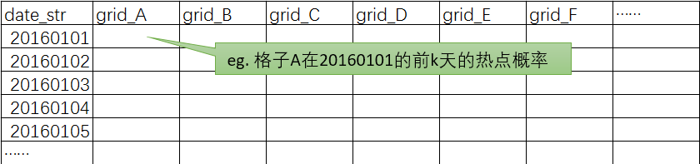

输入Y：

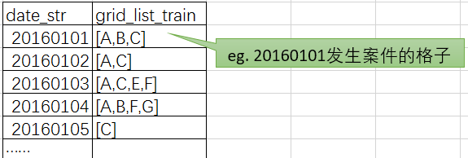

输出Y\_：

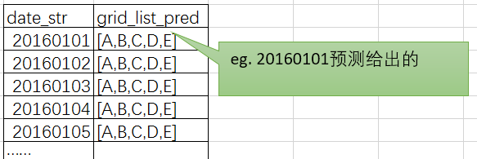

参数W：

IMG_256

定义损失



优化求解

梯度下降法求解使得Loss最小的W

两个选择：

1. Scipy.optimize中的局部最优函数（经尝试全局最优函数收敛太慢了，暂时放弃了）
2. TensorFlow下中的tf.train.Optimizer或tf.train.\*Optimizer函数

选用TF框架的有点：利用用并行/集群计算，加快计算速度，尽可能地寻找全局最优。